(2023-2024学年第1学期)
重庆理工大学本科生课程设计论文
开题报告

题目 | 基于ESP32的多功能电子日历
课程名称 |  | 智能硬件综合课程设计
任课教师 |  | 黄丽雯、王培容、全晓莉、丛超、彭醇陵
所在学院 |  | 电气与电子工程学院
姓名
学号

注意事项：
1、以上各项由本科生认真填写；
2、课程设计论文应符合一般学术规范，具有一定应用价值，严禁网上下载或抄袭；凡检查或抽查不合格者，一律取消该门课程成绩和学分，并按有关规定追究相关人员责任；
3、论文得分由批阅教师填写（见封底），并签字确认；批阅教师应根据作业质量客观、公正的在文后签写批阅意见；
4、原则上要求所有课程论文均须用A4纸打印，加装本封面封底，左侧装订；
5、课程设计论文由各学院（部）统一保存，以备查用。
4、卷纸不够写，可另附纸。
基于ESP32的多功能电子日历设计
组员：姚鑫 张国鹏 徐昊
- 设计目的与意义
随着电子技术的发展和人们生活水平的提高，实体日历似乎跟不上我们匆匆的步伐，在平时的工作和学习中，想看今天的日期，望向实体日历却还是上个月，甚至上上个月的页面，我们更多地依赖着手机和电脑，提醒着我们的会议、旅行和约会。我们希望这「本」电子日历的生命能突破365天。
实体日历的缺点包括：调整麻烦，不够精确，使用成本较高，功能较少，占地面积较大，容易破损；而且无法重复利用, 造成了资源的很大浪费, 不符合我们国家当前共建节约型社会的要求。
电子墨水屏无需像LCD屏背光发射，它是利用自然环境光打在显示屏上，再折射到眼睛的原理。这种方式模拟了墨水与纸张的特点，环境光越强，其显示效果越清晰。由于没有了闪烁，所以在长时间阅读时，眼睛不容易感到疲累。
对于电子日历来说，它的主要目的是提供一种高效且便利的方式来获取并查看日期和时间与信息。它能够通过网络同步准确的时间与信息，让用户无论在何处都能实时更新时间与信息。
此外电子日历还可以实现多种功能，如显示天气和温湿度、新闻、每日一言等，进一步提高用户的生活或工作效率。这种灵活性使得电子日历在日常生活中有许多潜在的应用场景，例如家庭、办公室、学校等地方。
同时，由于电子日历的微处理器具有强大的处理能力以及丰富的拓展接口，开发者可以根据需要对其进行定制化开发，以满足不同的需求和应用场景。因此，电子日历不仅可以作为个人使用的工具，也可以作为一款物联网设备应用于各种智能化场景中。
综上所述，电子日历的主要目的和意义在于提供高效、便利的时间查看和管理功能，同时也具备良好的扩展性和适应性，可应用于多个领域。
- 基本功能
1、获取并查看日期和时间信息。它能够通过网络同步准确的时间信息，让用户无论在何处都能实时更新时间信息。
2、接入巴法云实现手机app设置日程倒计时
3、展示每日热点新闻/微博热搜等。
4、能够进行简单的天气预报查询。
5、显示室内空气的温湿度。
6、每日一言推送。
三、设计思路与技术方案
设备端采用电子墨水屏和ESP32实现，电子墨水屏又被叫做电子纸显示技术，原理是屏幕表面附着着很多的体积很小的带有电的颜色颗粒，在通电时就会通过改变电荷来使得不同得颜色的颗粒进行有序排列，从而呈现出黑白分明的像墨水一样的可视化效果。电子墨水屏最大的特点就是省电节能，其成本较低，且功耗小，仅在数据更新时需要供电，突发的断电等状况不影响其使用；同时，墨水屏无闪烁、无辐射、可视角度大，对人眼刺激较小，在阳光下也可以清晰显示等特点也适应了电子日历的需要。
ESP32作为主控芯片，通过Wi-Fi连接网络以获取准确的时间信息和天气以及通过MQTT协议接收的用户传送的数据，并将各种信息显示在墨水屏上。
硬件电路部分使用嘉立创EDA进行硬件设计，设计部分包括：
- 锂电池充放电控制电路，实现有线/无线充电的自动切换。
- 电子墨水屏驱动电路，实现通过SPI接口与主控芯片（ESP32）通信。
- 框架电路，提供一个底座将各个模块稳定的组合起来。
外壳部分使用Fusion 360进行建模设计，并使用FMD 3D打印机进行打印，使用的材料为PLA。
软件部分主要采用Arduino框架编程，为保证用户体验，还将设计一个简单易用的用户界面，并通过调用以下库来实现相应功能：
Adafruit GFX Library：进行在屏幕上显示图形的核心库。
Adafruit Bus IO：用于SPI通信传输。
Arduino Json：由于使用API接口提取的数据多为Json格式，所以需要该库进行提取信息。
ESP Date Time：处理ESP32平台的时间数据，比如可以转化为字符串。
GxEPD2：用于SPI E-Paper显示屏的Arduino显示库。
U8g2：是嵌入式设备的单色图形库，字体引擎。
U8g2_for_Adafruit_GFX：该库用于连接Adafruit GFX库，使得U8g2库可以支持所有基于Adafruit GFX的库。
Unix Time：实现Unix时间戳与日期的相互转换。
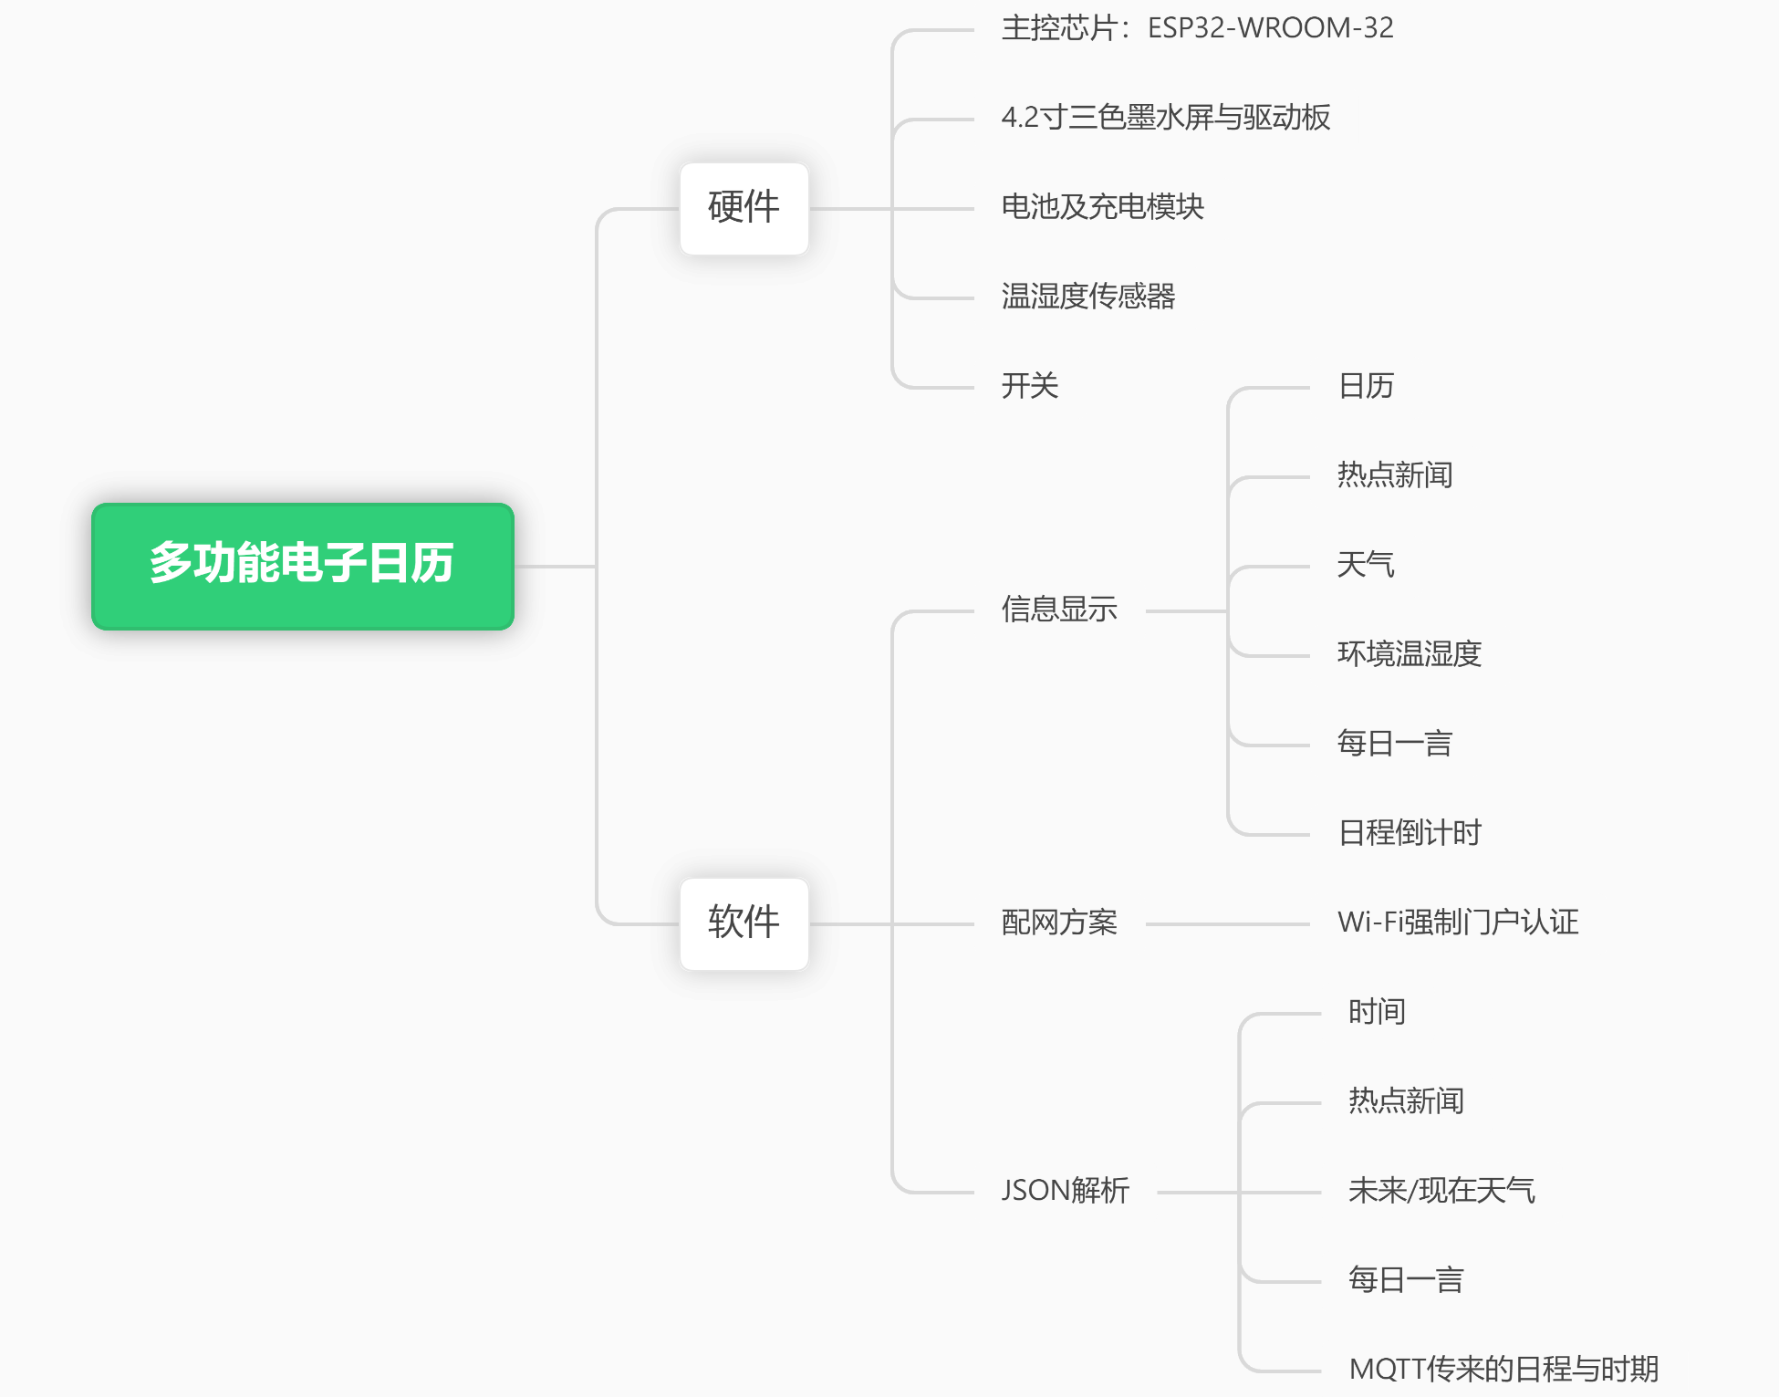
图1 技术方案图
四、预期效果
完成后的电子日历应该具备以下特点：
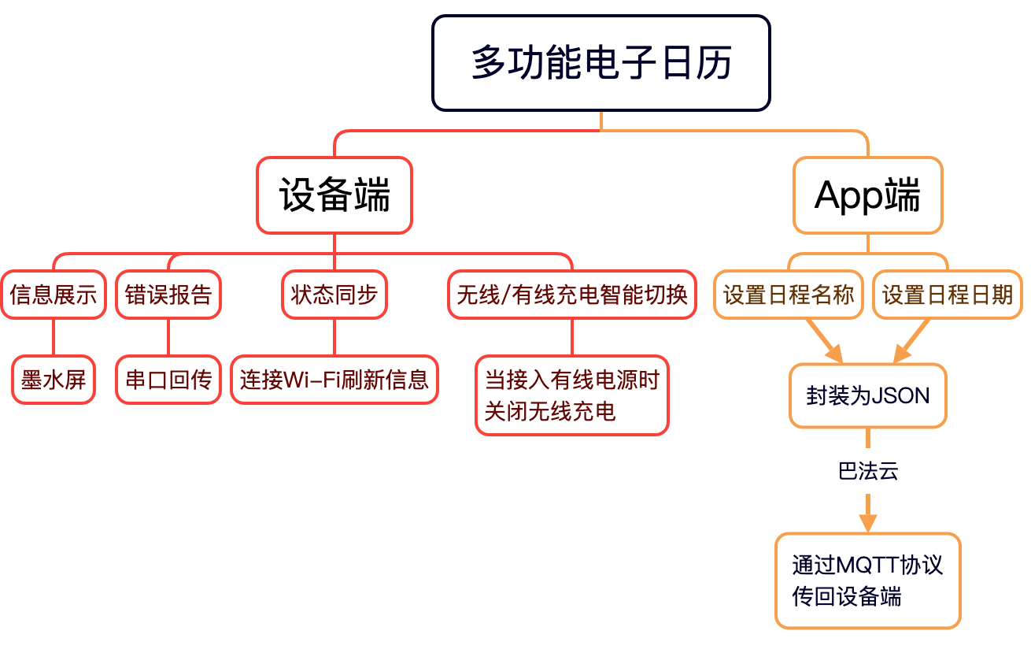
图2 预期效果图
总的来说，基于ESP32的电子日历的设计和制作是一个集软硬件于一体的项目，旨在提供一种方便快捷的生活工具，帮助人们更好地规划时间和生活，并在节能环保方面做出贡献，我们的创新点在于使用了低功耗的电子墨水屏与功能强大的ESP32相结合，解决了一些传统日历的痛点，同时又解决了普通的LCD/TFT屏幕的电子日历使用功耗高，显示效果不佳的缺点。
五、成员分工
张国鹏：软件开发
姚鑫：硬件设计与软件开发，作品制作与整合
徐昊：查阅资料

